OBEC MĚLNICKÉ VTELNO
Zastupitelstvo Obce Mělnické Vtelno
Obecně závazná vyhláška Obce Mělnické Vtelno č. 3/2025,
kterou se vydává Požární řád obce

Zastupitelstvo obce Mělnické Vtelno se na svém zasedání dne 10.12.2025 usnesením č. 7/7/2025 usneslo vydat v souladu s ustanoveními § 10 písm. d) a § 84 odst. 2 písm. h) zákona č. 128/2000 Sb., o obcích (obecní zřízení), ve znění pozdějších předpisů (dále jen „zákon o obcích“), § 29 odst. 1 písm. o) body 1 a 2 zákona č. 133/1985 Sb., o požární ochraně, ve znění pozdějších předpisů (dále jen „zákon o požární ochraně“), a na základě ustanovení § 15 nařízení vlády č. 172/2001 Sb., k provedení zákona o požární ochraně, tuto obecně závaznou vyhlášku (dále jen „vyhláška“):

Čl. 1
Základní ustanovení

Požární řád obce Mělnické Vtelno upravuje organizaci a zásady zabezpečení požární ochrany na území obce Mělnické Vtelno za účelem ochrany zdraví občanů, jejich životů a majetku před požáry.¹

Čl. 2
Vymezení činnosti osob pověřených zabezpečováním požární ochrany

(1) Dle zákona o obcích² a zákona o požární ochraně³ odpovídá za plnění povinností na úseku požární
ochrany na území obce Mělnické Vtelno starosta obce.

(2) Zastupitelstvo obce Mělnické Vtelno projednává stav požární ochrany v obci nejméně jedenkrát
ročně a vždy po závažných mimořádných událostech majících vztah k požární ochraně,
poskytování pomoci při živelných pohromách a jiných mimořádných událostech.

(3) K zabezpečení úkolů podle odstavce 1 obec Mělnické Vtelno pověřuje kontrolou dodržování
povinností stanovených předpisy o požární ochraně⁴ velitele JSDH (funkce, popř. osoba odborně
způsobilá). Konkrétní určení osoby a rozsah působnosti je součástí dokumentace obce.

Čl. 3
Podmínky požární bezpečnosti při činnostech, v objektech nebo v době zvýšeného nebezpečí vzniku požáru se zřetelem na místní situaci

(1) Za činnost, při kterých hrozí nebezpečí vzniku požáru se dle místních podmínek považuje:

a) tradiční pálení čarodějnic
Pro bezpečné provádění této činnosti obec Mělnické Vtelno stanovuje tyto podmínky:
1. zajištění požární hlídky s dohledem

__________________________________________________
¹ § 1 odst. 1 zákona o požární ochraně
² § 103 odst. 1 a odst. 4 písm. h) zákona o obcích
³ § 2 odst. 2 zákona o požární ochraně
⁴ § 29 odst. 1 zákona o požární ochraně

(2) Za objekty se zvýšeným nebezpečím vzniku požáru se dle místních podmínek považují zejména
objekty, ve kterých se současně nachází 200 a více osob, např. obytné budovy⁵, nebytové prostory,
kulturní a sportovní zařízení, nákupní centra, školy a další. Dále pak skladovací prostory hořlavin,
např. pevných látek, kapalin a plynů, ale též např. hromadné garáže a další. Povinnosti fyzických
a právnických osob jsou stanoveny zákonem o požární ochraně⁶.

a) Fyzické osoby jsou zejména povinny:
1. vytvářet v prostorách ve svém vlastnictví nebo užívání podmínky pro rychlé zdolávání
požáru a pro záchranné práce,
2. počínat si tak, aby nedocházelo ke vzniku požáru při skladování a používání hořlavých nebo
požárně nebezpečných látek a manipulace s nimi.

b) Právnické osoby jsou zejména povinny vytvářet podmínky pro hašení požárů a záchranné
práce, udržovat volné příjezdové komunikace, únikové cesty a volné přístupy k nouzovým
východům.

(3) Za dobu zvýšeného nebezpečí vzniku požáru se dle místních podmínek považuje:

a) po dobu konání akce s dohledem

Čl. 4
Způsob nepřetržitého zabezpečení požární ochrany

(1) Přijetí ohlášení požáru, živelní pohromy či jiné mimořádné události na území obce Mělnické
Vtelno je zabezpečeno systémem ohlašoven požárů uvedenou v čl. 9.

(2) Ochrana životů, zdraví a majetku občanů před požáry, živelními pohromami a jinými mimořádnými událostmi v katastru obce Mělnické Vtelno je zabezpečena jednotkami požární
ochrany uvedenými v čl. 5.

Čl. 5
Jednotka sboru dobrovolných hasičů obce, kategorie, početní stav a vybavení

(1) Obec Mělnické Vtelno má zřízenou jednotku sboru dobrovolných hasičů obce Mělnické Vtelno
(dále jen JSDH obce Mělnické Vtelno), která je zařazena v kategorii JPO III s počet minimálně
členů 12⁷. Seznam sil a prostředků JSDH obce Mělnické Vtelno je uveden v příloze č. 1 požárního
řádu.

(2) O nasazení JSDH obce Mělnické Vtelno k výjezdu k požáru nebo k jiné mimořádné události
rozhoduje operační a informační středisko HZS Středočeského kraje.

(3) Členové JSDH obce Mělnické Vtelno se při vyhlášení požárního poplachu co nejrychleji musí
dostavit do požární zbrojnice Zamašská 240, Mělnické Vtelno.

(4) Pro ověření akceschopnosti JSDH obce Mělnické Vtelno může starosta vyhlásit cvičný požární
poplach⁸.

________________________________________________
⁵ členění dle ČSN 73 0833
⁶ § 17 zákona o požární ochraně, § 5 zákona o požární ochraně
⁷ § 4 odst. 6 vyhl. č. 247/2001 Sb. ve znění vyhl. č. 226/2005 Sb., o organizaci a činnosti jednotek požární ochrany a akceschopnosti jednotek sboru
⁸ srovnej § 39 odst. 2 písm. e) vyhl. č. 247/2001 Sb. ve znění vyhl. č. 226/2005 Sb., o organizaci a činnosti jednotek požární ochrany a akceschopnosti
jednotek sboru

Čl. 6
Přehled o zdrojích vody a dalších zdrojů pro hašení požárů a podmínky jejich trvalé použitelnosti

(1) Pro účely této vyhlášky se rozumí:

a) požární vodou voda pro hašení požárů

b) odběrným místem místo na zdroji požární vody vhodné k odběru vody pro hašení mobilní
požární technikou, technickými prostředky požární ochrany

c) zdrojem vody pro hašení požáru a záchranné práce vodní zdroj, který má vnější odběrní
místo a který byl určen pro potřeby hašení požárů, jiné technické práce a cvičení jednotek
požární ochrany a složek integrovaného záchranného systému (viz. příloha č. 2 tohoto
požárního řádu).

(2) Obec Mělnické Vtelno stanovuje tímto požárním řádem zdroje vody pro hašení požárů a na nich
odběrná místa. Přehled o zdrojích vody pro hašení požárů je uveden v příloze č. 2 tohoto
požárního řádu.

(3) Tímto požární řádem nejsou dotčeny povinnosti týkající se zabezpečení požární vody u
právnických osob a podnikajících fyzických osob, kterou jsou povinny obstarávat a zabezpečovat
v potřebném množství zařízení pro zásobování požární vodou. Systém zásobování požární vodou
u těchto subjektů dle zákona o požární ochraně je výhradně jejich povinnost⁹.

Čl. 7
Základní požadavky na použitelnost zdrojů požární vody

(1) Základními požadavky na použitelnost zdrojů požární vody a odběrních míst jsou:

a) vydatnost vodního zdroje nebo odběrního místa daná zásobou vody ve vodním zdroji nebo
průtokovým množstvím na odběrním místě:

b) příjezd a přístup ke zdroji požární vody a odběrnímu místu

(2) Vydatnost vodního zdroje nebo odběrního místa daná zásobou vody ve vodním zdroji nebo
průtokovým množstvím na odběrním místě musí splňovat podmínky příslušných technických
norem.

(3) Zdroje vody a odběrní místa jsou považovány za požárně bezpečnostní zařízení (§ 2 odst. 4
vyhlášky č. 246/2001 Sb., o požární prevenci). Provoz, kontrola a údržba a opravy požárně
bezpečnostních zařízení se provádějí dle příslušných právních předpisů a norem nejméně jednou
za rok (§ 7 odst. 4 vyhlášky č. 246/2001 Sb., o požární prevenci).

(4) Dokumentace o výsledku kontroly provozuschopnosti zdroje vody a odběrního místa podle
předchozího odstavce musí být uložena takovým způsobem, aby byla dostupná orgánům státního
požárního dozoru.

(5) Vlastník a provozovatel, popř. správce a uživatel zdroje vody je povinen:

a) udržovat příjezdové komunikace ke zdroji vody a odběrní místa v každé roční době
v provozuschopném stavu

_______________________________________________
⁹ § 7 odst. 1 zákona o požární ochraně

b) udržovat vodní toky a vodohospodářská díla sloužící pro účely požární ochrany
v provozuschopném stavu podle podmínek stanovených v technických normách
c) projednat provádění prací, které omezují nebo znemožňují použití zdroje vody pro účely požární
ochrany předem s HZS kraje, který je oprávněn určit podmínky pro zabezpečení požární
ochrany

d) oznámit každé znemožnění použití zdroje vody pro účely požární ochrany (např. snížení
množství vody) a změnu v příjezdové komunikaci nebo v odběrním místu neprodleně místní
jednotce požární ochrany, obci a HZS kraje

(6) Vlastník nebo uživatel zdrojů vody pro hašení požárů je povinen tyto udržovat v takovém stavu,
aby bylo umožněno použití požární techniky a čerpání vody pro hašení požárů (§ 7 odst. 1 zákona
o požární ochraně).

(7) Obec provádí jedenkrát ročně kontrolu funkčnosti odběrních míst na zdrojích požární vody, které
jsou uvedeny v požárním řádu obce. O těchto kontrolách vede záznamy. Obec nemusí provádět
kontrolu, pokud jí provozovatel nebo vlastník vodního zdroje předloží záznamy o kontrole požárně
bezpečnostních zařízení (§ 7 odst. 4 vyhlášky č. 246/2001 Sb., o požární prevenci).

(8) Při výstavbě a rekonstrukcích vodovodů pro veřejnou potřebu upřednostňuje obec v zastavěné
části obce osazení nadzemních hydrantů jakožto odběrních míst.

(9) Odběrní místo je místo na zdroji požární vody, určené pro zásobování požární techniky nebo
technických prostředků požární ochrany při zásahu jednotky požární ochrany.

(10) Odběrní místa jsou:

a) nadzemní a podzemní hydranty, požární výtokové stojany, plnící místa na vodovodu pro
veřejnou potřebu

b) čerpací stanoviště na vodních zdrojích přirozeného původu nebo víceúčelových vodních
zdrojích

(11) Odběrní místa musí být navržena a provedena v souladu s příslušnými právními předpisy a
technickými normami.

(12) Čerpací stanoviště musí splňovat tyto požadavky:

a) musí mít zpevněné plochy pro zajištění odběru požární vody mobilní požární technikou nebo
přenosnými zásahovými prostředky (např. požární stříkačka)

b) musí být napojeno na zpevněnou komunikaci umožňující příjezd mobilní požární techniky

c) v případě, že čerpací stanoviště je přizpůsobeno k čerpání mobilní požární technikou,
doporučuje se na konci čerpacího stanoviště zřídit zarážku zabraňující sjetí vozidla do zdroje
vody – zarážka nesmí bránit odtoku vody

d) musí být označeno štítkem s nápisem „POŽÁRNÍ VODA“, štítek se umísťuje ve výši min.
150 cm

e) místo čerpání musí být udržováno v použitelném stavu i v zimních měsících

f) pokud je čerpacím stanovištěm most a má-li plné zábradlí, je nutné v něm zřídit otvor v rozměru
nejméně 30 x 30 cm, který umožní spuštění savice do zdroje vody v místech s vyhovující
hloubkou.

g) kde nelze zřídit čerpací stanoviště, musí být zřízena alespoň taková místa čerpání, která jsou
dosažitelná vozidel do 3,5 tuny s přenosným požárním čerpadlem

Čl. 8
Příjezd a přístup ke zdroji požární vody a odběrnímu místu

(1) Přístupové komunikace mobilní požární techniky ke zdroji požární vody musí splňovat podmínky
příslušných technických norem.

(2) Vlastník, provozovatel, popř. správce zdroje vody je povinen zajistit trvale volný příjezd
k odběrnímu místu na zdroji vody pro mobilní požární techniku. V obtížně přístupných místech
se způsob zajištění přístupu stanoví po dohodě s HZS kraje.

(3) Provozovatel vodovodu pro veřejnou potřebu je povinen umožnit přístup k určeným odběrním
místům na vodovodu a bezplatný odběr vody jednotkám požární ochrany při likvidaci požáru.

Čl. 9
Seznam ohlašoven požárů a dalších míst odkud lze hlásit požár a jejich označení

(1) Obec Mělnické Vtelno má zřízenou ohlašovnu požáru v budově Obecního úřadu, Mělnická 49,
Mělnické Vtelno. Ohlašovna požáru je označena tabulkou „Ohlašovna požáru“, nebo symbolem
telefonního čísla „150“.

(2) K ohlášení požáru může být použit každý mobilní telefon, dále soukromý nebo veřejný telefon
napojený na veřejnou telefonní síť.

(3) Telefonní číslo na ohlašovnu požáru (tísňovou linku) je 150 nebo 112 (jedné evropské číslo
tísňového volání pro základní složky integrovaného záchranného systému – hasiče, policii,
záchrannou službu).

(4) Existence samotných ohlašoven požárů zřizovaných právnickými osobami a podnikajícími
fyzickými osobami a jejich činnosti není touto obecně závaznou vyhláškou dotčena.

Čl. 10
Způsob vyhlášení požárního poplachu

Signál „požární poplach“ slouží ke svolávání jednotek požární ochrany a vyhlašuje se takto:
Telefonicky na příslušná místa.

Čl. 11
Sankce

Porušení povinností stanovených touto vyhláškou fyzickými osobami se posuzuje jako přestupek a právnickými osobami nebo podnikajícími fyzickými osobami při výkonu jejich podnikatelské činnosti
jako jiný správní delikt.
Přestupky a jiné správní delikty jsou postihovány podle zvláštních právních předpisů.¹⁰

__________________________________________________
¹⁰ zákona o požární ochraně, zákon č. 200/1990 Sb., o přestupcích, ve znění pozdějších předpisů, zákon o obcích

Čl. 12
Ustanovení společná, přechodná a závěrečná

(1) Tímto požárním řádem nejsou dotčeny povinnosti týkající se zabezpečení požární ochrany v obci
Mělnické Vtelno stanovené dalšími právními předpisy.¹¹

(2) Tímto požární řádem se zrušuje Obecně závazná vyhláška Požární řád č. 5/2004 ze dne
3.11.2004.

(3) Tato vyhláška nabývá účinnosti 15. dnem následující po dni vyhlášení.

……………………………………… .……………………………………...
Ing. Josef Chramosta Bc. Martina Götz
místostarosta obce starostka obce

Vyvěšeno na úřední desce obecního úřadu dne:

Sejmuto z úřední desky obecního úřadu dne:

Seznam příloh:

- Příloha č. 1- Rozdělení jednotek požární ochrany do jednotlivých stupňů požárního poplachu (výpis z poplachového plánu HZS Středočeského kraje).
- Příloha č. 2 - Seznam vodních zdrojů pro hašení požáru a záchranné práce.
- Příloha č. 3 - Přehledná mapa pokrytí obce Mělnické Vtelno zdroji vody pro hašení požárů a záchranné práce.

_________________________________________________
¹¹ zejména zákon o požární ochraně a vyhlášky prováděcí

Příloha č. 1 k obecně závazné vyhlášce č. 1/2023, kterou se vydává požární řád - Rozdělení jednotek požární ochrany do jednotlivých stupňů požárního poplachu.

Stupeň poplachu | První jednotka PO | Druhá jednotka PO | Třetí jednotka PO
1. | HZS PS Mělník | JSDH Mělnické Vtelno | JSDH Všetaty
2. | HZS PS Benátky n. Jiz. | JSDH Mšeno | JSDH Benátky n. Jiz.
3. | HZS PS Mladá Boleslav | JSDH Bezno  JSDH Mělník  JSDH Katusice | JSDH Sudovo Hlavno  JSDH Kostelec n. Lab.
4. | HZS PS St. Boleslav  HZS PS Neratovice  HZS PS Kralupy n. Vlt. | HZS PS Bělá p. Bezdězem  HZS PS Štětí | HZS PS Satelice

Příloha č. 2 k obecně závazné vyhlášce č. 3/2025, kterou se vydává požární řád - Seznam vodních zdrojů pro hašení požáru a záchranné práce.

Obec zajišťuje potřebné zdroje vody a vyžaduje od majitele hydrantové sítě její údržbu tak, aby byla vždy použitelná.

Jako zdroj požární vody obec určuje:

Mělnické Vtelno: - požární nádrž – na návsi

- hydrantová síť – nadzemní hydrant u hasičské zbrojnice

Vysoká Libeň - požární nádrž – nádrž „Prvák“

- hydrantová síť – podzemní hydrant ve vjezdu na parkoviště KD

Obec zpracovává a udržuje v aktuálním stavu plánek obce s vyznačením zdrojů vody pro hašení požárů, čerpacích stanovišť pro požární techniku a vhodného směru příjezdu. Tento je v jednom vyhotovení předán jednotce Hasičského záchranného sboru Středočeského kraje a v jednom vyhotovení JPO obce.

Příloha č. 3 - Přehledná mapa pokrytí obce Mělnické Vtelno zdroji vody pro hašení požárů a záchranné práce.

Mělnické Vtelno - požární nádrž - na návsi
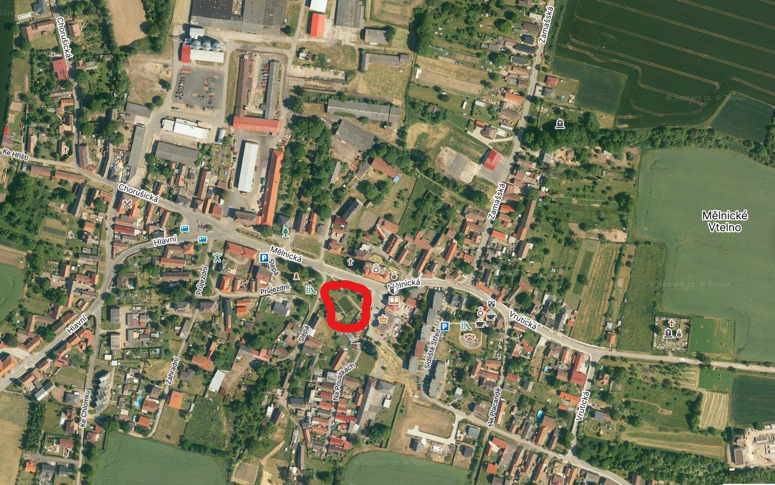

Mělnické Vtelno - hydrantová síť – nadzemní hydrant u hasičské zbrojnice
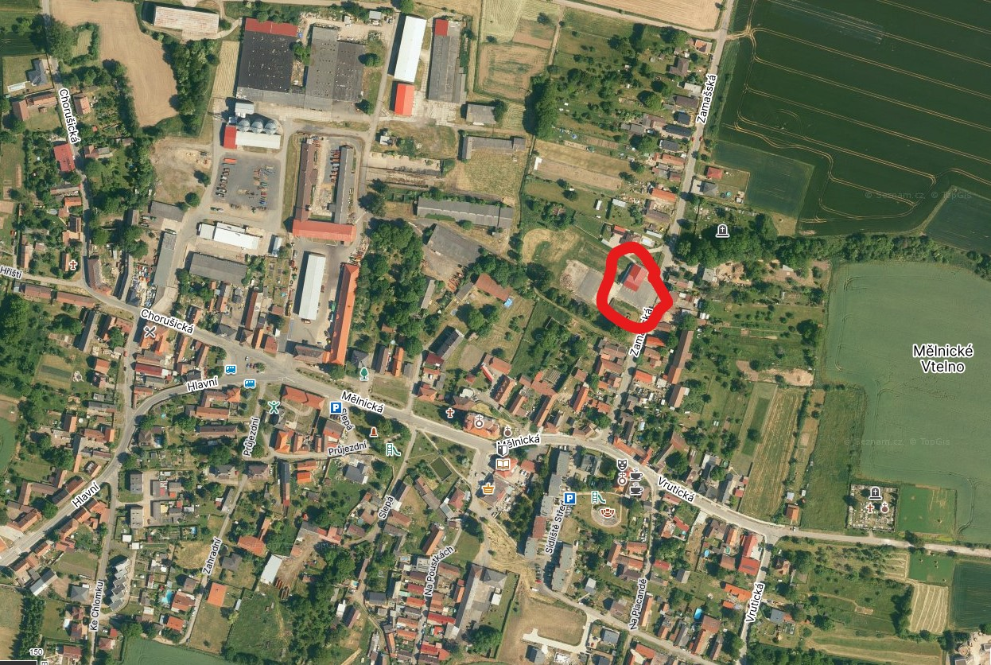

Vysoká Libeň - požární nádrž - nádrž „Prvák“
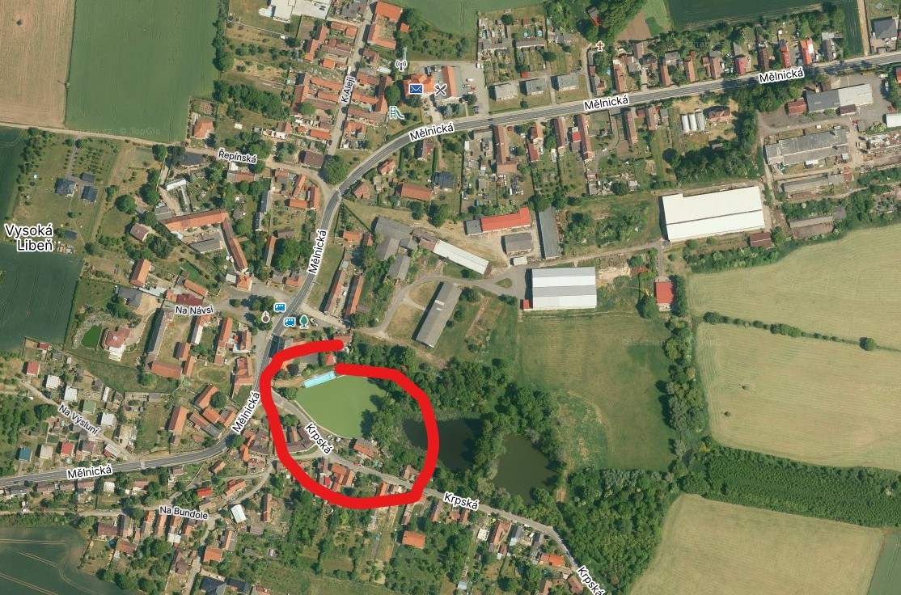

Vysoká Libeň - hydrantová síť - podzemní hydrant ve vjezdu na parkoviště KD
